Quoi regarder durant la promenade sans obstacle ?
Aidez-nous à repérer les obstacles du quotidien. Si vous voyez l'une de ces situations, signalez-le au référent !

1. LE SOL : Trébuche-t-on ?
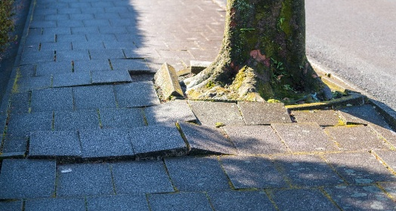 | Le revêtement est-il abîmé ou irrégulier ? | Trous,  Racines qui soulèvent  Graviers glissants  Chemin en pierres inégales
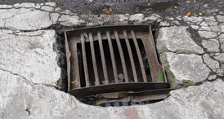 | Les grilles sont-elles dangereuses ? | Irrégulières  Fentes larges (roue déambulateur !)  Glissantes
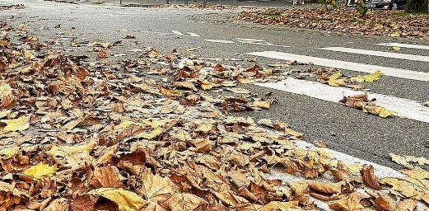 | Le chemin est-il encombré ? | Feuilles glissantes  Neige tassée  Graviers  Objets oubliés.

2. L'ESPACE : Passe-t-on à deux ?
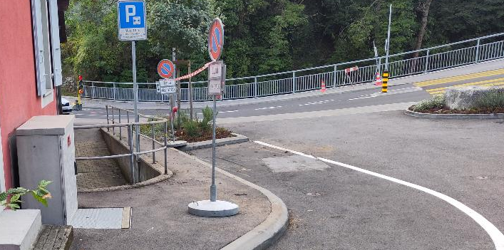 | Y a-t-il des obstacles au milieu ? | Potelets mal placés  Poubelles  Panneaux,  voitures garées
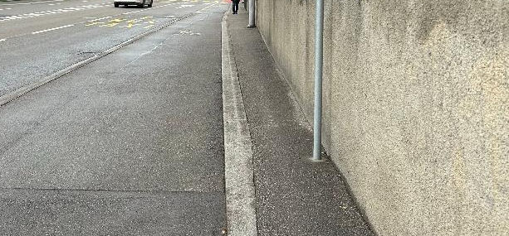 | Est-ce assez large ? | On ne peut pas passer à deux  Un déambulateur est trop large
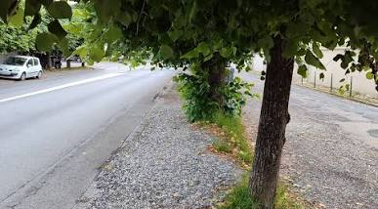 | Attention la tête ! | Branches arbres/haies non taillées  Panneaux suspendus trop bas

3. LES PENTES : Est-ce trop dur ?
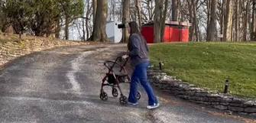 | La pente est-elle trop raide ? | On doit s'arrêter pour reprendre son souffle  Risque de recul pour un fauteuil.
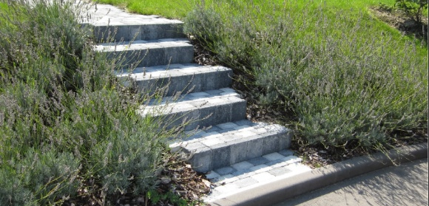 | Y a-t-il des marches infranchissables ? | Sans rampe  Sans main-courante  Pas d'alternative plane
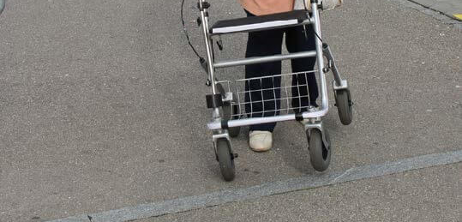 | Les seuils sont-ils trop hauts ? | Difficulté à monter sur le trottoir (plus de 2-3 cm de différence).
4. LA TRAVERSÉE : Est-ce dangereux ?
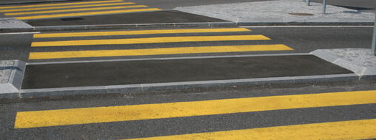 | Peut-on descendre facilement ? | Pas de "rampe" pour descendre du trottoir  Bordure trop haute
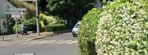 | Voit-on les voitures (et elles nous voient-elles) ? | Haies non taillées  Voitures garées
5. LE CONFORT : Peut-on se reposer ?
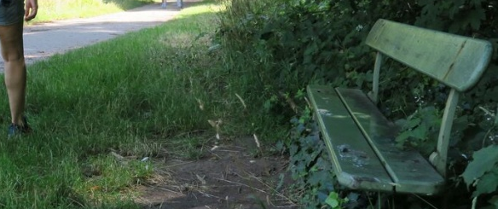 | Y a-t-il des bancs pour souffler ? | Pas de banc  Bancs cassés  Sans accoudoirs
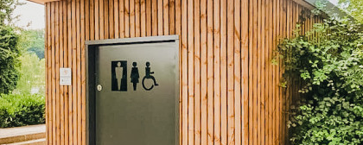 | Y a-t-il des toilettes accessibles ? | Toilettes publiques à proximité  Accès facile  Pas de marches à l'entrée.

💡 Vous avez repéré un autre problème ? Signalez-le au Référent de la promenade (identifié par un gilet). Il notera tout pour nous !

